CU12 – Visualizar agenda personal
Actores | Médico
Referencias | - CU12 – Acceder Agenda
Descripción | Consultar su propia agenda para ver los turnos asignados y los horarios disponibles.

MÉDICO
Flujo Normal Médico
Usuario | Sistema | Observaciones
El Médico accede al menú de médico y selecciona para ver agenda médica. | El sistema carga los turnos y muestra PantallaAgendaPersonal.

Historial de Cambios
Fecha | Descripción | Responsables
21/07/2025 | Versión Inicial | - Ballini, Juan Bautista  - Cara, Manuel  - Ramos, Sofía Nicole

CU16 – Acceder Historial Médico
Actores | Médico
Referencias | - CU16 – Acceder Historial Médico
Descripción | Consultar el historial médico de un paciente, incluyendo consultas anteriores, diagnósticos y tratamientos.

MÉDICO
Flujo Normal Médico
Usuario | Sistema | Observaciones
El Médico accede al menú de médico y selecciona para ver los historiales médicos. | El sistema muestra PantallaHistorialesMédicos.
El Medico selecciona un historial y presiona el botón Ver Historial. | El sistema carga los datos personales del paciente y su historial médico y muestra PantallaHistorialMédico. | Si no selecciona un historial y presiona el botón Ver Historial, el sistema muestra un mensaje de error.  (PantallaError)

Historial de Cambios
Fecha | Descripción | Responsables
21/07/2025 | Versión Inicial | - Ballini, Juan Bautista  - Cara, Manuel  - Ramos, Sofía Nicole

CU17 – Actualizar el historial médico de un paciente
Actores | Medico
Referencias | - CU16 – Acceder Historial Médico  - CU17 – Actualizar Historial Médico
Descripción | Actualizar la historia clínica de un paciente tras una consulta, agregando diagnósticos, tratamientos o notas.

MÉDICO
Flujo Normal Médico
Usuario | Sistema | Observaciones
El Medico accede al historial médico de un paciente. | El sistema accede a CU16 – Acceder Historial Médico
El Médico presiona el botón Agregar Observación. | El sistema muestra  PantallaObservación.
El Médico completa los campos “Fecha”, “Título” y “Observación” y presiona el botón Guardar. | El sistema registra la observación, muestra pantalla emergente GuardarObservacion por un tiempo y limpia los campos cargados. | Si falta completar algún campo o no son válidos y presiona el botón Guardar, el sistema muestra un mensaje de error.  (PantallaError)

Historial de Cambios
Fecha | Descripción | Responsables
21/07/2025 | Versión Inicial | - Ballini, Juan Bautista  - Cara, Manuel  - Ramos, Sofía Nicole

CU15 – Confirmar Asistencia
Actores | Médico
Referencias | - CU12 – Acceder Agenda  - CU15 – Confirmar Asistencia  - CU31 – Ver Turno
Descripción | Marcar que un paciente asistió a su turno.

MÉDICO
Flujo Normal Médico
Usuario | Sistema | Observaciones
El Médico accede a su agenda médica. | El sistema muestra accede a CU12 – Acceder Agenda.
El Medico selecciona el turno deseado. | El sistema accede a CU31 – Ver Turno.
El Medico presionar el botón Confirmar Asistencia. | El sistema actualiza el estado del turno a “Asistió” y confirma la asistencia. | En caso de no confirmar la asistencia, al finalizar el día el turno queda con el estado “No Asistió”.

Historial de Cambios
Fecha | Descripción | Responsables
21/07/2025 | Versión Inicial | - Ballini, Juan Bautista  - Cara, Manuel  - Ramos, Sofía Nicole

Pantallas
PantallaAgendaPersonal
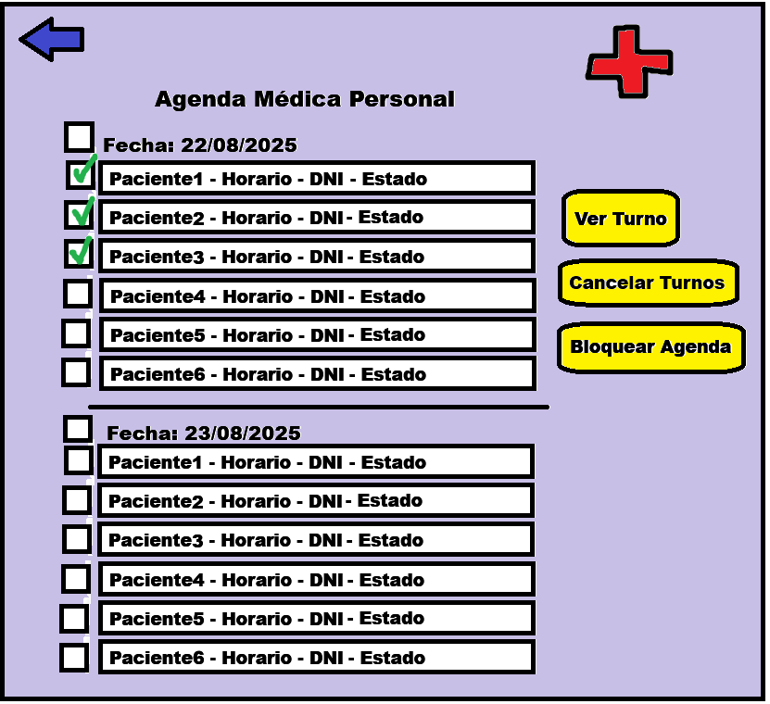

PantallaHistorialesMedicos
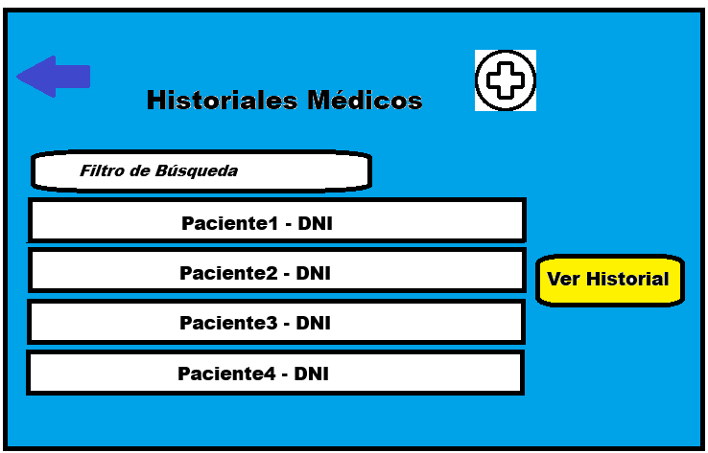

PantallaHistorialMédico
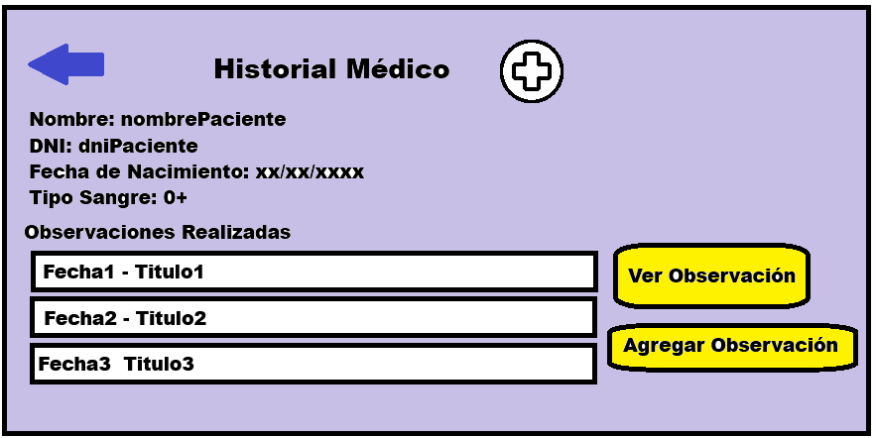

PantallaObservación
